**Тема: «Джутовая филигрань. Плоская композиция: птица, цветок-подставка, бабочка»**

**Цели:**

Формировать у обучающихся знаний и умений по изготовлению джутовой филиграни.

Развить чувство красоты, гармонии.

**Задачи:**

1. Образовательные:

формировать систему знаний по данному направлению деятельности;

приобрести практические знания, умения и навыки.

2. Развивающие:

раскрыть творческие способности учащихся, активизация их продуктивных потенциальных возможностей;

раскрыть индивидуальные способности ребенка;

развить познавательную активность, фантазию, образное и логическое мышление.

3. Воспитательные:

сформировать у учащихся основу эстетического мировоззрения, ощущения причастности к традициям через изделия декоративно-прикладного искусства;

прививать и поощрять смелость в поисках нового, в проявлении фантазии при разработке и изготовлении изделий.

**Материалы, инструменты и приспособления:**

Джутовая филигрань не использует особых приспособлений и материалов. В качестве основы применяется очень простой и не дорогостоящий материал. И техника выполнения довольно проста. Простота и доступность - основные преимущества данной техники. Также данный вид прикладного искусства, прежде всего, предусматривает творческий подход к делу.

Основным материалом является джутовый шнур. Бобину шпагата приобрести несложно. Для разноцветных работ его окрашивают акриловой краской в самые разнообразные цвета. Также будут необходимы ножницы, пинцет, тонкая спица, прозрачный клей «Титан» или любой другой такого же назначения. Не исключается применение всевозможных дополнительных материалов. В качестве таковых используются бамбуковые палочки, проволока для каркаса изделий, а также стразы для декоративного украшения. Акриловым лаком покрывают готовые поделки.

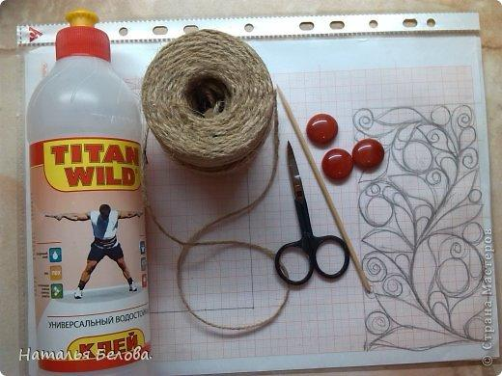

**Техника безопасности:**

*Техника безопасности при работе с клеем «Титан».*

Клей необходимо открывать осторожно, чтобы не разлить его на стол, пол; не испачкать одежду; не порезать руки, чтобы он не попал в глаза.

Налить клей в специальную баночку и использовать с помощью кисточки.

Излишки клея на изделии убрать салфеткой, а не руками.

Необходимо помнить, что клей ядовит и нельзя испачканными руками ничего есть и вытирать глаза.

Если клей попал на одежду, то необходимо немедленно сообщить учителю и глаза следует промыть большой струей воды.

Клей после работы следует закрыть и убрать на хранение.

После работы руки тщательно вымыть водой с мылом.

*Техника безопасности при работе с ножницами.*

1. На рабочем месте ножницы должны лежать кольцами к себе.

2. Не оставлять ножницы раскрытыми на рабочем месте.

3. Передавать ножницы кольцами вперёд, берясь за закрытые лезвия.

4. Не держать лезвиями вверх.

5. Не подходить к однокласснику во время резания.

**Техника выполнения работ.**

Основа, без которой никуда и профессионалам, и новичкам - это простые узоры в виде букв «С» и «S», а также заполнения контура диагональными мягкими линиями, сложения «восьмерок» и «улиток». Мастерицы рекомендуют отработать именно эти элементы одиночно, прежде чем приступать к созданию полноценных картин.

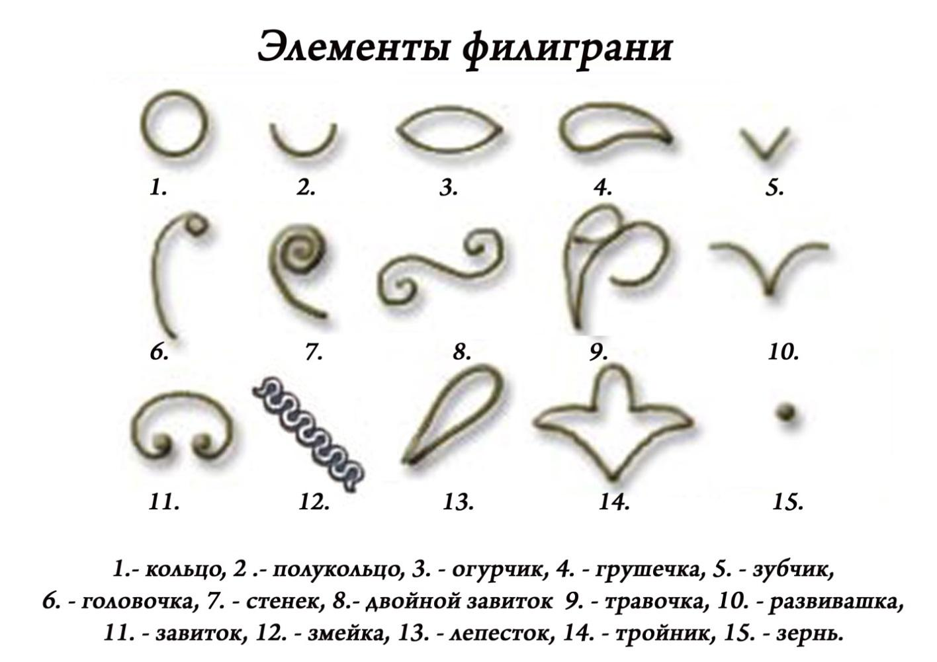

Вот они:

Кольцо создается посредством придания шнуру округлой формы.

Полукольцо — это половинка от кольца.

Чтобы сделать элемент огурчик, нужно равномерно потянуть кольцо в правую и в левую сторону, нажать здесь пальцами, чтобы обозначить острые углы.

Грушечка делается почти так же, как огурчик, но одна из сторон должна оставаться округлой.

Зубчик похож на английскую букву V.

Галочку вы сделаете следующим образом. Отрежьте нить нужной длины, зафиксируйте пальцем левой руки ее нижний конец, а на верхнем сделайте маленькую петельку.

Стенек выполняйте почти таким же образом, но верхнюю петельку закрутите несколько раз, чтобы получился красивый завиток.

Двойной завиток похож на английскую букву S, но оба конца более закручены.

Травочка оправдывает своё название, она состоит из двух стеблей и двух закрученных верхушек.

Развивашка напоминает парящую вдалеке птицу.

Чтобы сделать завиток, найдите середину нити, и загните ее в правую и левую сторону, а кончики слегка закрутите.

Змейка получается путем последовательного сгибания нити, при этом делайте витки вверх и вниз.

Лепесток действительно похож на эту часть растения.

Тройник создаёт из трех элементов. Правый и левый идентичные, а центральный выполняется строго вертикально, имеет округлую форму.

Зелень делается из отрезка джутовой нитки, который нужно плотно закрутить витками.

Работу начинают с выбора рисунка. Пусть это будет незамысловатый эскиз. Делаем четкий набросок на бумаге или используем готовый. Удобнее всего наносить узоры на бумагу формата А4 и вкладывать ее в файл такого же размера. Материал файлового пакета удобен для творчества тем, что он не сдвигается, не мнется и хорошо фиксирует узоры.

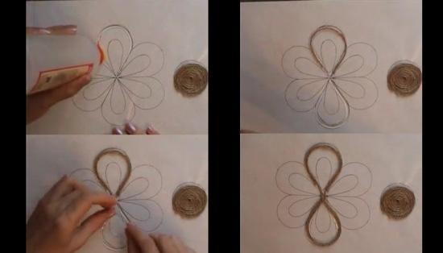

Начинают работу с аккуратного и очень внимательного нанесения клея по контуру элемента рисунка на файл. Теперь поверх клеевого контура выкладывают отрезки шпагата. !!!*Толщина клеевой полосы должна быть достаточной для пропитки отрезка шпагата*!!! Следует учесть, что джутовая нить неоднородная. При укладке ее следует слегка расправлять и перекручивать. Многие мастера клей наносят не на контуры эскиза, а непосредственно на сам шпагат. Его сворачивают в завитки пинцетом и плотно укладывают на основу. Нить расправляют и выравнивают по рисунку. Таким образом заполняется все поле. !!!*Помните. Каждый элемент вашего эскиза должен быть приклеен к соседнему*!!!

После заполнения всего эскиза джутовой филигранью, работа еще не готова. Делаем осмотр, плотно прижимаем соединения. Проводим просушивание. Через шесть часов клей хорошо просохнет. Вынув эскиз из файла, осторожно отделяем поделку от файла. Для этой цели можно использовать нож или другой острый предмет.

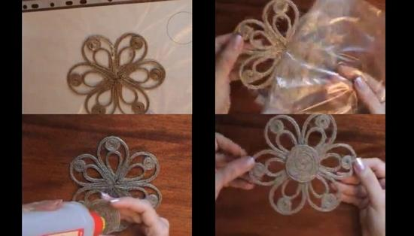

Лишний клей можно подрезать тонкими ножничками. Теперь работа закончена.

В зависимости от творческой задумки готовая поделка может состоять из нескольких фрагментов, выполненных техникой джутовой филиграни. В этом случае прорабатывают все части поделки. Каждую часть последовательно отрабатывают в одной и той же последовательности. Затем готовые части скрепляются в единое целое. В схемах очень часто применяют кроме шпагата всевозможные декоративные материалы, которые крепятся на эскизе при помощи клея. Кроме того, можно использовать джут разных цветов.

Более сложные объемные работы выполняют на металлических или стеклянных каркасах. Схемы выполнения всевозможных рисунков для панно и поделок можно найти в специальной литературе. Но очень часто мастера данной техники придумывают их самостоятельно. Начиная с самых простых рисунков, постепенно переходя к более сложным замысловатым эскизам, они создают восхитительные шедевры. Полету фантазии нет предела.

**Предлагаю на выбор шаблоны для работы:**

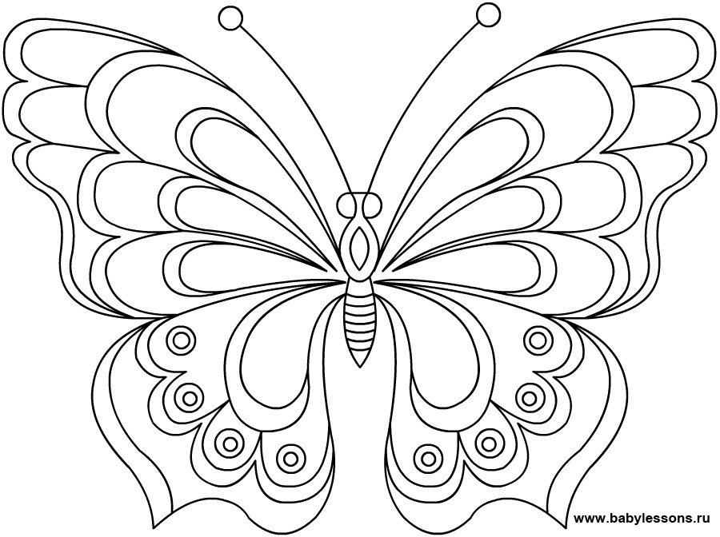

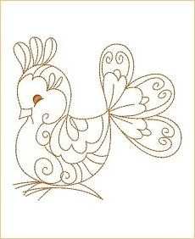

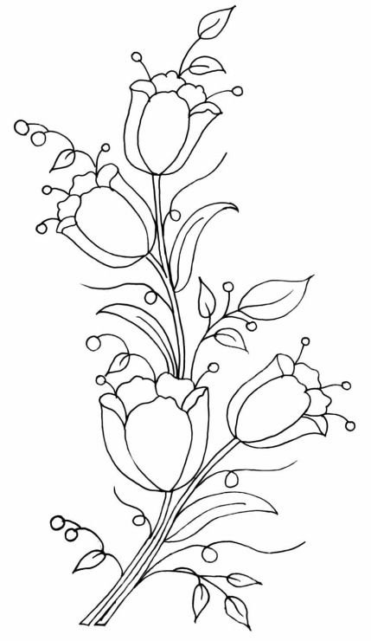

**Готовые изделия (для образца):**

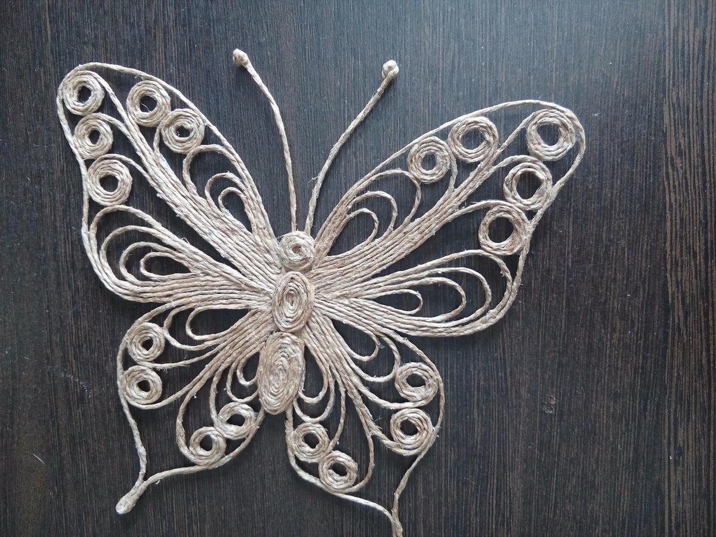

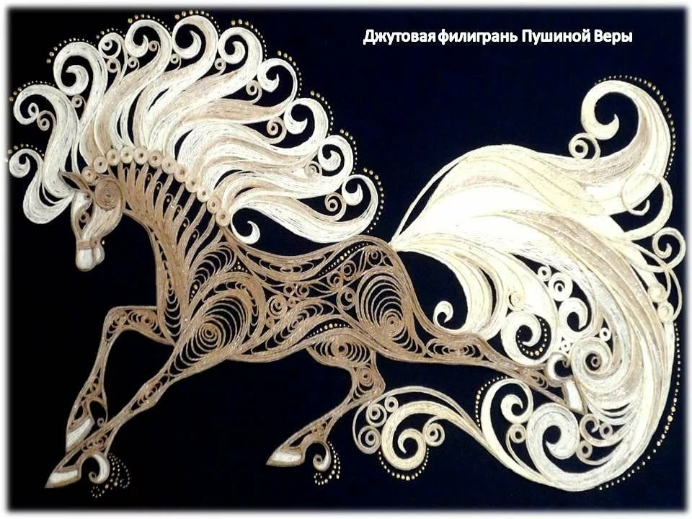

**Список литературы.**

1. Е. Моринская «Джутовая филигрань», ООО «Мир Книги», Москва, 2013, 80 стр

*Интернет источники:*

1. http://www.liveinternet.ru/users/3595199/rubric/4108641/

2. http://kollekcija.com/dzhutovaya-filigran-avtor-lyudmila-pyihova/

3. http://www.jeland.ru/drugie/yuvelirnaya-filigran-stalnye-kruzheva.htm

4. http://stranamasterov.ru/node/714193

5.  http://ladyspecial.ru/dom-i-xobbi/svoimi-rukami/podelki-i-igrushki/dzhutovaya-filigran-dlya-nachinayushchikh-prostoj-master-klass © LadySpecial.ru

6. Вера Пушина mastera-rukodeliya.ru›Пейп-арт› Перышко